Занятие 29.
Тема: «Рогоз широколистный и узколистный. Сельдерей пахучий»
- - Это растение люди по ошибке называют камышом. Но это рогоз.
Он бывает широколистный и узколистный.
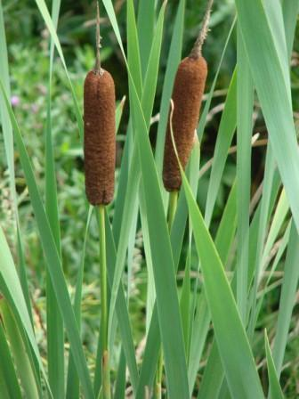
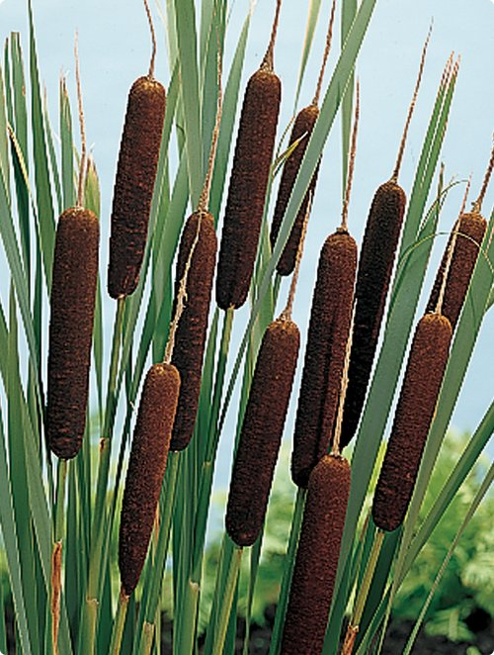 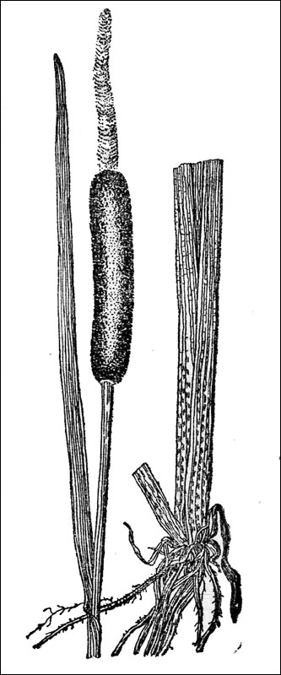
Чаще рогоз растёт на болотце – бывшем когда-то прудом, на берегу лесной речонки, в заводи крупного водоема…
Початки рогоза немного похожи на мороженое эскимо на палочке – круглые, тяжелые, коричневые цилиндры с торчащей вверх ножкой мужской части соцветия. Раскрасьте рисунок.
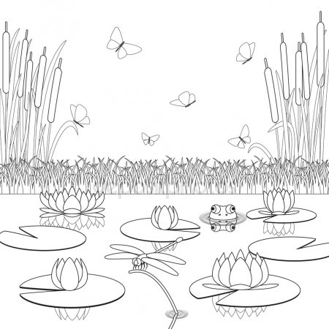
Совет туристам: воду ищите там, где растёт рогоз широколистный.
- Применение рогоза.

Крыши, крытые рогозом, долго не гниют и хорошо держат тепло. Коричневые початки рогоза, созревая, разлетаются легким желтоватым пухом. Этот пух использовался для набивки подушек, матрасов…

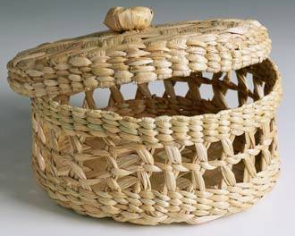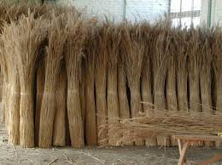
Из рогоза…
- Корневища рогоза широколистного рогоза издавна используются в пищу во всех местах его произрастания. Их либо пекут и едят как картошку, либо сушат и готовят муку.
Рогоз охотно ели и у нас на Кавказе и Украине, где его особенно много. Его не только пекли и сушили, но и мариновали в уксусе. Съедобна и молодая зелень рогоза – в той части, где она отрастает из корневища, пока она мягкая и сочная. Зелень едят как сырой, так и вареной.
- Рогоз широколистный используют как лекарственное растение. Он обладает свойством заживлять раны, останавливать кровь, убивает микробы.
Отваром из корневищ рогоза лечат понос. Пух соцветий или измельчённые листья прикладывают к ранам, ожогам, порезам, ссадинам.

- Сельдерей пахучий – съедобное и лекарственное растение.

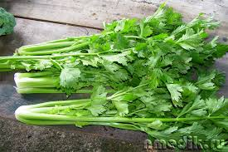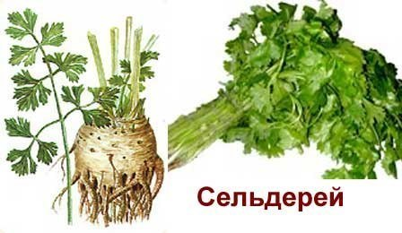
В пищу употребляют как стебли и листья сельдерея, так и его корнеплод. Сельдерей способен замедлять процессы старения, обладает успокаивающими свойствами - зелень сельдерея используется для лечения нервных расстройств, возникающих в результате переутомления.

